**Влияние заместителей на перенос протона в водородосвязанных комплексах производных нафталина и пиридинового эфира 4-н-пропилоксибензойной кислоты**

***Гришина А.Д.***

*Студент, 5 курс специалитета*

*Ивановский государственный университет,  
ИМИТиЕН, Иваново, Россия*

*E-mail:* [*An.Grishina.IvSU@yandex.ru*](mailto:An.Grishina.IvSU@yandex.ru)

Многие органические соединения с функциональными группами, обеспечивающими самоорганизацию за счет образования межмолекулярных водородных связей, используются для создания супрамолекулярных жидких кристаллов. Вопрос использования сульфоновых кислот для формирования ЖК-материалов остается малоизученным.

С помощью квантово-химических расчетов (Gaussian09, DFT/B3LYP/cc-pVTZ) в работе было выполнено моделирование H-комплексов и проведен конформационный анализ входящих в них компонентов: 5-гидрокинафталин-1-сульфокислоты (ГНСК), нафталинсульфокислоты (НСК), нафтола и пиридинового эфира 4-н-пропилокси-бензойной кислоты (ПЭ). Изученные молекулы обладают конформационным разнообразием, для дальнейших исследований были выбраны наиболее энергетически выгодные структуры. Моделирование различных H-комплексов (рис. 1) изучаемых молекул с ПЭ было выполнено в газовой фазе и растворителе (модель PCM), в качестве которого был выбран этанол, так как все приведенные выше вещества растворимы в нем. Отметим, что в газовой фазе не наблюдается самопроизвольного переноса протона с функциональных групп на пиридиновый фрагмент, тогда как в растворителе формирование H-связей происходит с одновременным переносом протона с группы -SO3H на азот -C5H5N, что не характерно для группы -OH.

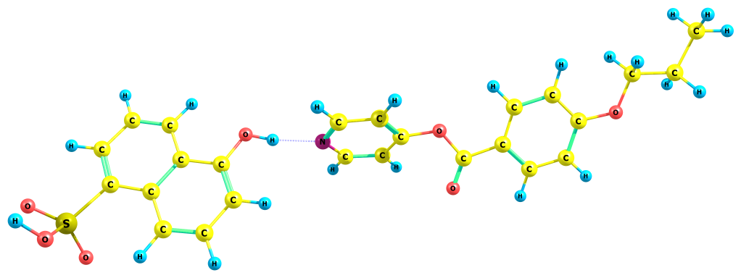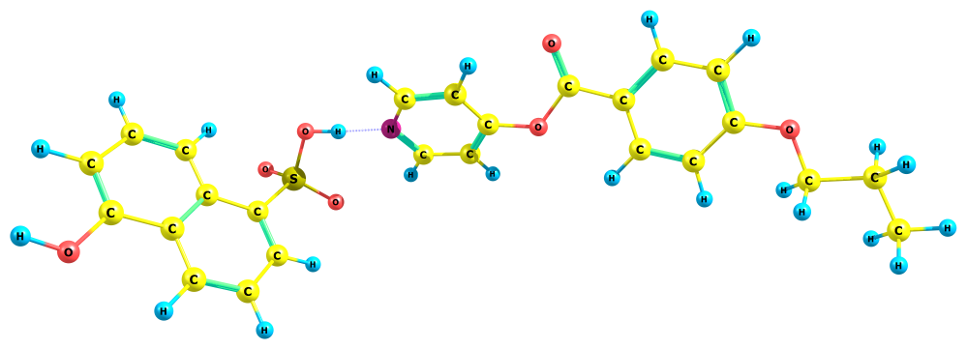

Рис. 1. Структуры H-комплексов

Таблица 1. Сравнение параметров водородной связи и энергии комплексообразования

|  |  |  |  |  |  |  |  |  |
| --- | --- | --- | --- | --- | --- | --- | --- | --- |
|  | ∆E, ккал/моль | | ∆Eкомп, ккал/моль | | r(N···HО/N-H), Å | | r(O-H/O···HN), Å | |
| Газ | Этанол | Газ | Этанол | Газ | Этанол | Газ | Этанол |
| НСК:ПЭ | 18.9 | 0 | –14.2 | –14.7 | 1.603 | 1.057 | 1.034 | 1.614 |
| ГНСК:ПЭ(SO3H···N) | 20.5 | 0 | –14.2 | –14.7 | 1.604 | 1.057 | 1.034 | 1.616 |
| Нафтол:ПЭ | 9.0 | 0 | –9.5 | –8.1 | 1.826 | 1.756 | 0.987 | 0.998 |
| ГНСК:ПЭ(OH···N) | 13.6 | 0 | –10.8 | –8.8 | 1.794 | 1.727 | 0.991 | 1.002 |

Анализ таблицы показал, что образование комплексов энергетически выгоднее в растворителе, по сравнению с газовой фазой (∆E). Наблюдаются значительные отличия в энергиях комплексообразования (ΔЕкомп=Екомп-Е(ГНСК/НСК/нафтол)-ЕПЭ) в рассматриваемых системах, а также в прочности водородной связи в зависимости от ее типа: -SO3H···N или -OH···N. Для комплексов ОН-замещенной и незамещенной кислот (-SO3H···N) энергетические и геометрические характеристики водородной связи оказались практически не различимы, что показывает слабое влияние группы -OH на прочность H-связи. При этом аналогичные характеристики для комплексов незамещенного и SО3Н-замещенного нафтола (-OH···N) заметно различаются - сульфогруппа значительно влияет на увеличение прочности образующихся комплексов (табл. 1).

Моделирование переноса протона от -SO3H и -ОН групп к -C5H4N показало аналогичную тенденцию на влияние заместителей на энергетические характеристики переноса протона как в газе, так и в растворителе.

*Работа выполнена под руководством: к.х.н. Лапыкиной Е.А.*